**新巴巴运动网 项目第一天**

**传智.上官云**

# 课前介绍

1. 课前回顾
2. 10.5天代码、10.5天-12天
3. 介绍项目
4. 介绍工发环境
5. 介绍技术（使用到的）
6. 页面介绍（工作量） 顺序 就是开发顺序
7. 项目构架（重点）
8. Maven环境搭建
9. SVN搭建（SVN使用）
10. Linux命令 Redis Solr Springmvc + Mybatis ssm

# 课程时间

1. 四小节
2. 前6天 8000元 7~10天 1000元 11-12 2000元

# 介绍项目

1. 新巴巴运动网 ： 名称 一家专门做运动类产品的网站

京东、淘宝、天猫、

1. 电商（电子商务）
2. 互联网项目 非互联（传统）

区别：非互联（面积员工）公司内部用 半互联（传统+公司内部员工）

互联网项目:电商一种

电子商务：电商：通过互联网的形势进行经商、交易、买卖、并提供售前、售中、售后服务

电子：通过互联网的形势

商：经商、交易、买卖

务：服务：售前、售中、售后

# 介绍工发环境

1. Jdk1.7 64位
2. Eclipse Mas 4.5.1 64位

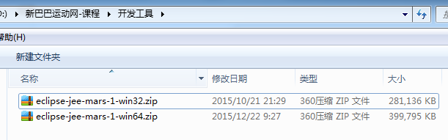

1. Tomcat7.0以上
2. 火狐F12 FireBug
3. Centos6.0以上 root 密码： 123456

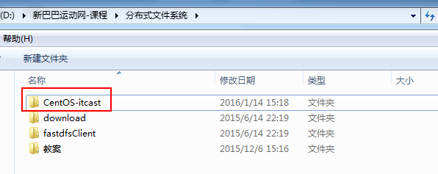

1. Mysql5.0以上 5.6.28 目录5.0以上

# 介绍技术（使用到的）

1. 分布式文件系统FastDFS（原理、Java接口使用）
2. Springmvc+ Mybatis 基本技术
3. 消息队列ActiveMQ（Apache公司出品）
4. 静态化技术Freemarker
5. 分布式服务架构 Dubbo （阿里巴巴出品） 重点
6. Nginx 高并发（负载均衡中一种）
7. Redis单机版（Java接口）连接 String Hash List Set
8. Solr单机版（Java接口） 保存数据到Solr 查询 分词 扩展 停止词 高亮 排序 分页 自定义数据类型 自定义数据字段
9. 数据库集群 Mycat （前身是Cobar）

# 页面介绍（工作量） 顺序 就是开发顺序

前台系统：面向消费者

商品首页

商品检索

商品详情页面（单品页）

购物车

订单

确认订单

登陆（页面）

后台系统：面向公司（商家）员工

商品管理

品牌管理

登陆（不做）

单点登陆系统：共用的 多个应用共用一套（单点）登陆系统

# 项目架构

项目

进销存系统 ssh

供货商

内容管理系统 ： 评论 晒单 静态化 cms content manager system

成本计算

财务

人员管理

Service 商品管理

.war

Service cms 内容管理

.war

Service 购物车、订单 、用户

.war

父工程 parent191 版本号

Service 检索

.war

前台 Controller

.war

用户

Dao

.jar

interface

.jar

后台 Controller

.war

common

.jar

POJO

.jar

登陆Controller

.war

# Maven搭建

## 本地仓库 (私服)

20M光纤 2M/s

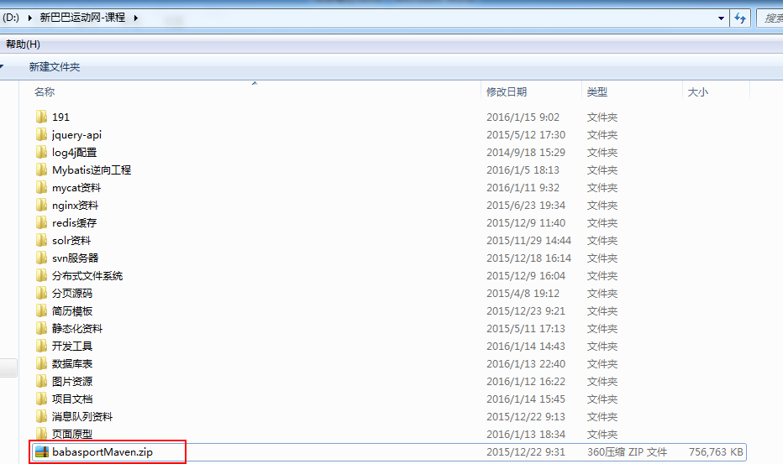

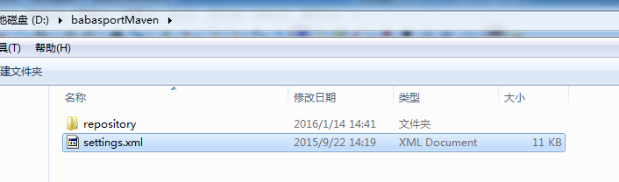

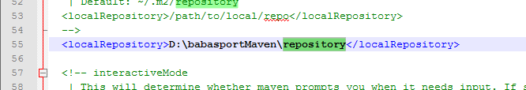

## 准备工作

Eclipse中引入本地仓库



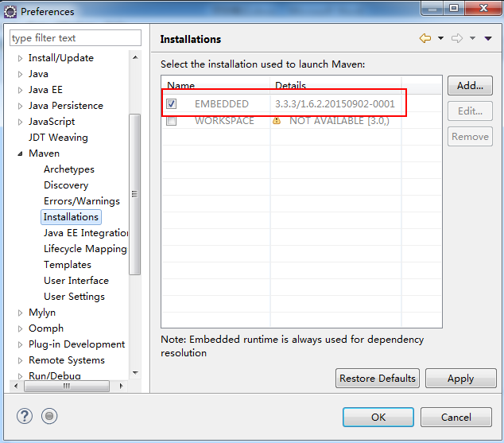

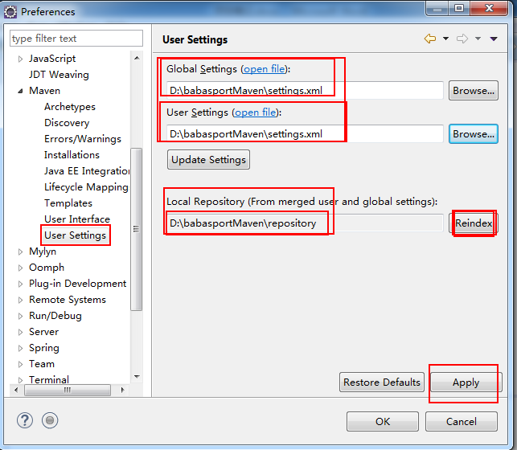

## 创建工程 parent191

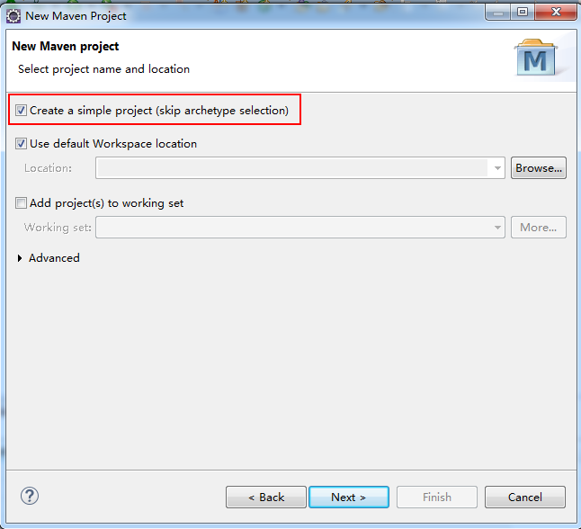

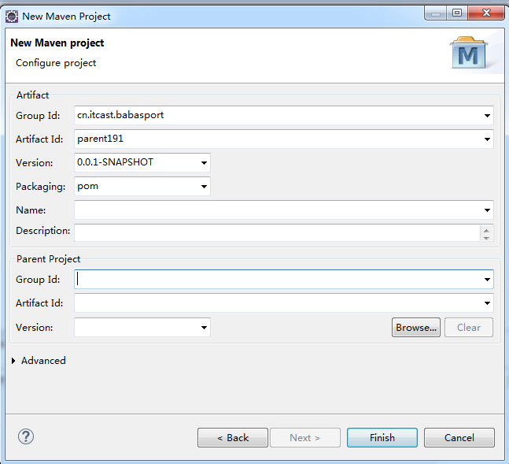

## 子工程

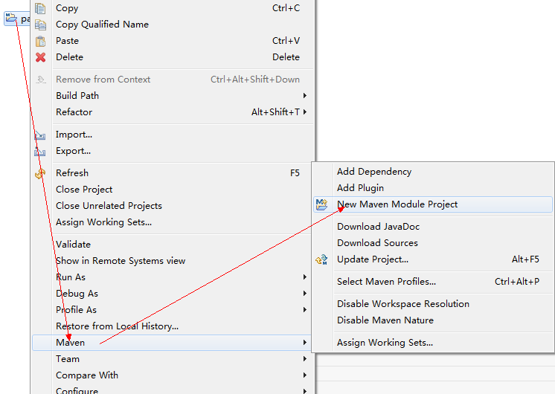

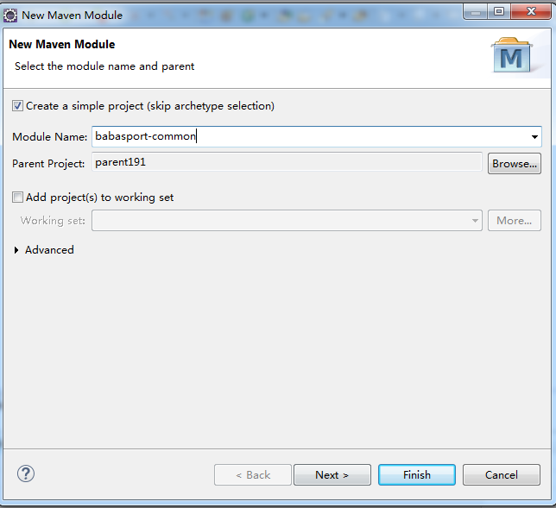

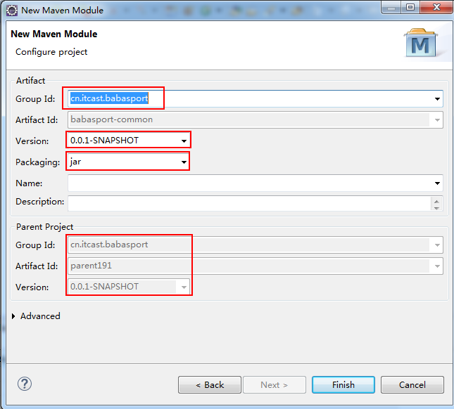

## War工程报错

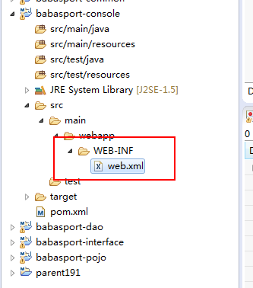

|  |
| --- |
| <?xml version="1.0" encoding="UTF-8"?>  <web-app version="2.5" xmlns="http://java.sun.com/xml/ns/javaee"  xmlns:xsi="http://www.w3.org/2001/XMLSchema-instance"  xsi:schemaLocation="http://java.sun.com/xml/ns/javaee  http://java.sun.com/xml/ns/javaee/web-app_2_5.xsd">    </web-app> |

## 依赖管理

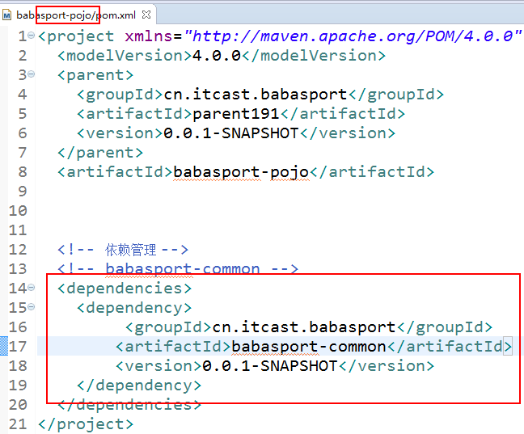

## 生命周期

Clean

Compile

Test

Package

Install 本地仓库

Deploy 私服

## 创建索引 联想依赖包

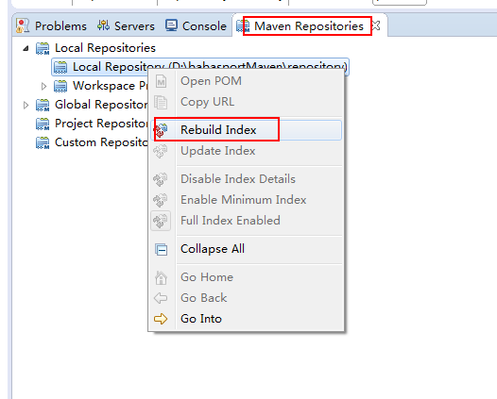

# Tomcat 多个

1. 添加项目
2. 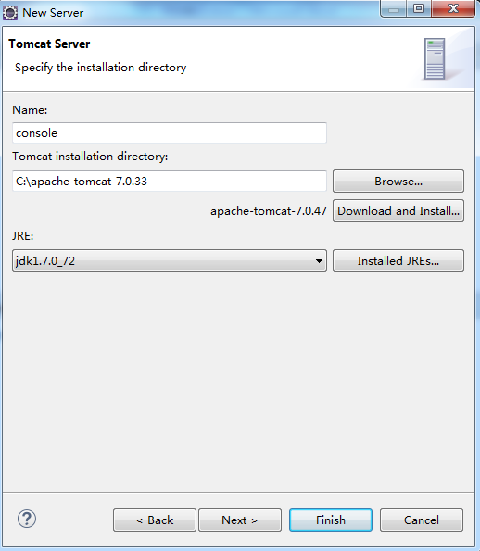
3. 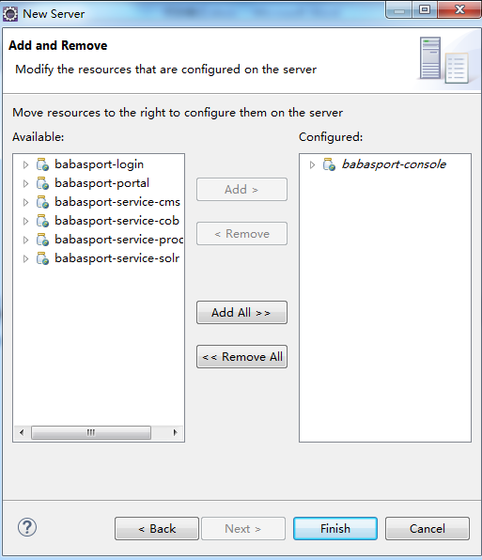

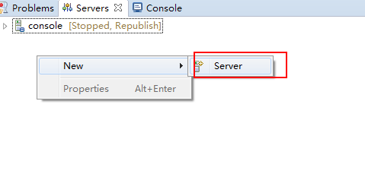

## 发布目录

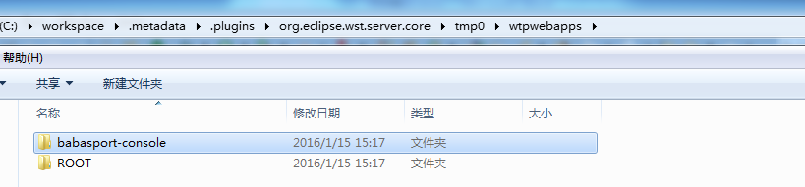

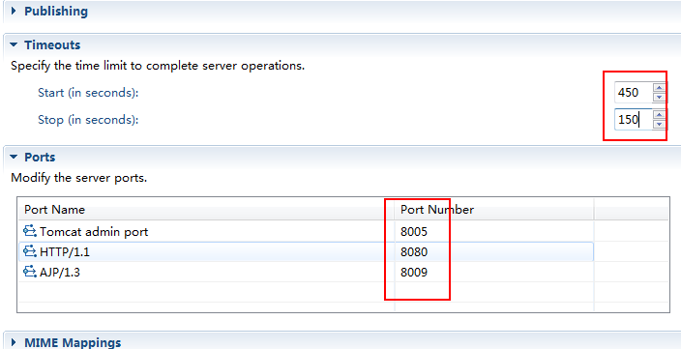

Localhost:8080/项目名/…

[www.babasport.com:8080/babasport-portal/sdfsfdsaf.sfsd](http://www.babasport.com:8080/babasport-portal/sdfsfdsaf.sfsd)

[www.jd.com](http://www.jd.com)

不带项目名

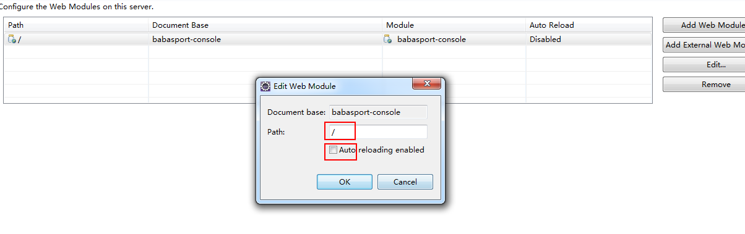

common

dao

Portal 、 console 、login、 4个service

interface

pojo